论文正文部分参考以下格式:
软件设计类说明书的书写可以参照软件系统设计流程，如需求分析、概要设计、详细设计、测试等项目来进行书写；偏算法的说明书的书写可以参照算法描述与实现，如算法描述、算法设计流程、实现、测试等项目来进行书写；硬件设计类的说明书可以参照硬件设计流程进行书写，如需求分析、总体设计、详细设计(电路设计和程序流程设计)、硬件与软件的调试测试等项目来进行书写。具体如下：
- 需求分析(一级标题)
1.1 XXX(二级标题)
    - XXX(三级标题)
    - XXX 注意，目录中不能出现四级标题
1.2 XXX
- 概要设计
- 详细设计（不要出现大段代码）
- 测试
- 结论
注意：新章换页！！！！，具体格式请复制下面格式。
1 需求分析（可作为正文第1章标题，用小3号黑体，加粗，并留出上下间距为：段前0.5行，段后0.5行）
请留出一个汉字的空间，下同
1．1 ××××××（作为正文2级标题，用小4号黑体，加粗）
×××××××××（小4号宋体）××××××…………
1.1.1 ××××（作为正文3级标题，用小4号黑体，不加粗）
×××××××××（小4号宋体，行距1.5倍）×××××××××××××××××××××××××××………

2 概要设计（作为正文第2章标题，用小3号黑体，加粗，并留出上下间距为：段前0.5行，段后0.5行）
×××××××××（小4号宋体）×××××××××××××××××××××××××××××××××××………

（原型设计可放在这部分内容）

注：1．正文中表格与插图的字体一律用5号宋体；
2．正文各页的格式请以此页为标准复制，页脚中的页码用阿拉伯数字表示（本文档的页码已设置成自动格式）；
3．为保证打印效果，学生在打印前，请将全文字体的颜色统一设置成黑色。

参 考 文 献（小3号黑体，加粗，居中）

[1] ×××××××（小4号宋体，行距1.5倍）×××××
[2] ××××××××××××××××××××××××××××××××××××××××××
[3] ××××××××××××××××××××××
…………
…………

致 谢（小3号黑体，加粗，居中）
×××××××××（小4号宋体，1.5倍行距）×××××××××××××××××××××…………

Android实现日记本
摘要
随着智能手机的进一步发展和移动互联网的用户群体的不断壮大,有关移动互联网的应用也越来越多、越来越广泛。手机日记软件可以使用户随时、随地轻松记录生活点滴,并且灵活地设置隐私或与他人分享,而且由于是无纸化记录,并且可以通过电脑上网浏览,所以既环保,用户又不用担心日记内容损坏或丢失,手机日记服务为写日记的用户提供了极大的方便。论文重点叙述了手机日记系统的需求分析、概要设计、详细设计、测试与实现等内容,本系统通过搭建服务器连接MYSQL数据库来调用里面的数据。通过对自己生活的记录，使生活更加的井井有条。
关键词：日记本；Android；数据库；服务器

1 需求分析

项目概要
该系统客户端主要包括用户登录，用户注册，日历，日记的显示，日记的增删改查，个人信息的显示。
该系统服务端主要包括用户登录，用户注册及用户个人信息的显示。

项目需求
随着社会的发展，智能手机甚至智能家居进入了我们的生活，电子书，网络课也成了我们学习的一大途径。越来越少的人会选择用笔记日记，写日记又是一个吾日三省吾身的好习惯，这款日记本可以方便简洁的记录下每天的事情。
通过对我“心情日记”的仔细分析，发现其具备两个核心功能（记录功能与查看功能）与两个非核心功能（用户验证登录注册功能与个人信息展示功能）。

1.2.1 记录功能
作为一个日记本，做重要的就是记录。为了方便用户查看，Android系统以时间为标准，将日记以时间早晚的形式排列并展现出来，并且有题目和内容的分别。作为一个标准的日记，也防止我们忘记日期，系统会自动为日几添加日期。最终保存在本地应用中。

1.2.2 查看功能
“心情日记”记录好一天幸福的或者悲伤的事情之后，保存后会显示在同一个页面中，通过划看就可以查看到每天的喜怒哀乐了。如果想修改的话，点击旁边的小图标便可以轻松改变了。

1.2.3 用户验证登录功能
可能有人觉得登录验证功能很多余，但是，日记本是个非常隐私的东西，不能被别人随便看的，因此需要设计一个用户验证登录功能，用来保证其他人不能随便观看。

1.2.4 个人信息展示功能
个人展示功能并不是核心功能，也可以说是可有可无的，甚至可以不加此功能。但是加了以后我们可以加上自己的信息，如果想改用户名和密码也可以在此修改。也有很多人觉得这个模块不需要，但是我觉得每天都需要被激励，如果在我们的信息那块输入我们想要被激励的话，我们每天都会信心满满的。

系统功能结构
日记的删除
日记的修改
日记的增加
日记的显示
客户端
用户管理模块
用户登录
用户注册
日记管理模块
其他模块
日历功能
用户信息
图 1.1 功能结构图（客户端）

用户注册
用户注册
服务器端

图1.2 功能结构图（服务器端）

该系统客户端占的比例比较大，分别为用户管理模块、其他模块和日历管理模块，服务器端有的只有用户登录与注册模块。客户端进行主要功能，服务器端主要是客户端通过服务器向数据库发送请求，数据库再将回复发送给服务器，再由服务器发送给客户端，由客户端向我们显示出来。

用户需求用例描述
    - 注册登录用例图
新用户使用系统前需要注册并登录，用户需要填写自己的用户名、密码进行注册，注册成功后用户的数据被录入服务器；登录的时候，服务器在后台校验，如账号和密码一致，则登录成功，进入系统首页。该模块用例图如下图1.3所示。

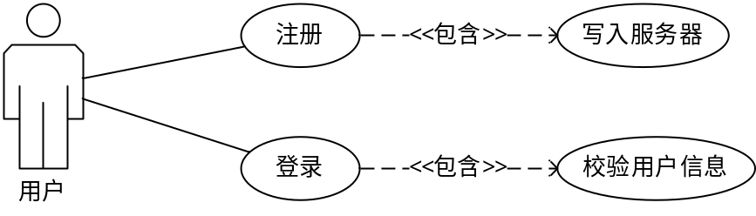
图 1.3登录与注册用例图

1.4.2 用户信息用例图
用户登录成功进入首页，可通过底部导航栏进入个人设置，在个人页面，用户可看到自己的注册信息（用户名、密码）、也可以在此界面对自己的信息补充完整（如手机号、email还有激励自己的话），该模块用例图如下图1.4所示。
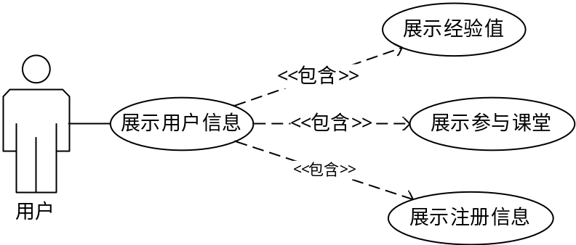
展示个人信息
展示注册信息
展示信息
图 1.4 个人信息展示用例图

1.4.3 日记模块用例图
用户登录成功后进入首页，在首页我们可以看到显示当前日期的日历，点击底部导航栏的日记，就可进入日记的主功能，该界面为展示日记的界面，这也是该系统的主要功能，该模块用例图如下图1.5所示。
日记信息写入数据库
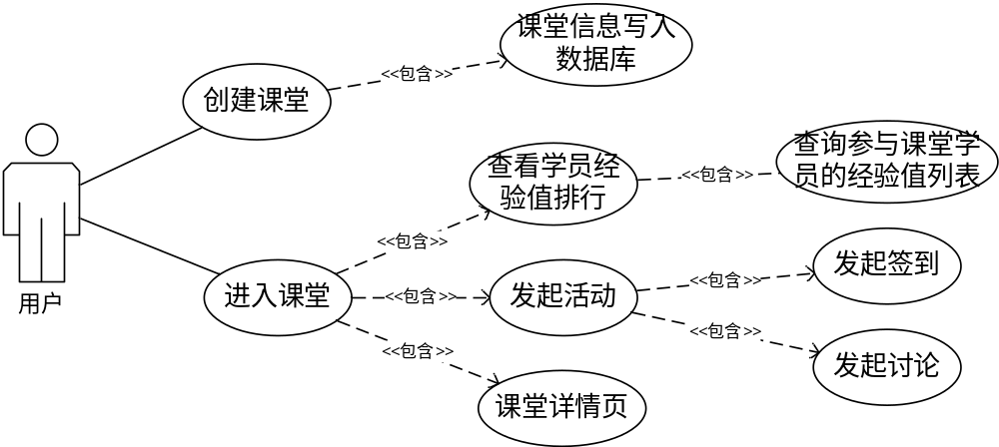
添加日记
修改日记
日记详情页
删除日记
修改日记
图 1.4微课堂-老师模块用例图

- 概要设计

开发环境
数据库：MYSQL和SQLit
开发语言：Android
开发环境：AndroidStudio，IDEA
开发系统环境：windows8

系统功能模块
本系统主要分为两个模块，有用户注册登录模块，日记的增删改查模块，还有两个次要模块，一个是日历显示模块，还有个是用户信息模块。在用户登陆时，可以和数据库内信息进行校验，若相符，则校验通过，登陆成功，跳转到主页面。若不符，则校验失败，登录不成功。在进行注册时，若数据库中不存在用户名且数据都不为空，并且两次输入的密码相同则注册成功。注册成功后进入登录页面，将刚刚注册的用户名和密码进行登录。进入主界面。主界面是一个日历，用来提醒日期且有着提醒用户珍惜时间的意义，点击下面的导航栏进入日记界面，在此界面，我们可以点击浮动按钮进行添加日记，添加成功后返回到主日记页面，会看到自己刚刚写的日记，点击会出现一个修改的符号，点击，进入到修改日记界面，更改过后回来将看到修改后的日记，当在修改界面我们还可以对其进行删除。切换到设置界面，将会看到我们登陆者的信息。点击返回键，系统会弹出框提示我们是否离开，点击离开，起开程序。

2.2.1注册登录模块
（1）用户账号信息
表2.1用户信息表
名称 | 字段 | 类型
用户名 | username | String
密码 | password | String
手机号 | telephone | String
邮箱 | email | String
描述 | description | String

2.2.2 日记计时模块
（1）日记信息
表2.1日记信息表
名称 | 字段 | 类型
时间 | Date | String
标题 | Title | String
内容 | Content | String

主要实现逻辑代码
    - 服务器端代码实现用户登录注册
对数据库操作的代码，主要是UserDao类，实现对数据库的增加与校验。主要代码内容如下，因为只粘贴了主要代码，所以下面会不全。
下面代码主要是在登录时对数据进行校验，先看用户名是否存在，再看输入的用户名与数据库中的密码是否相符。
public boolean isExist(String name) {
try {
statement.setString(1, name);
resultSet = statement.executeQuery();

while (resultSet.next()) {
return true;
}
} catch (SQLException e) {
e.printStackTrace();
}
return false;
}
public User selectByForm(String username, String password) {
try {
while (resultSet.next()) {
String passwordInDB = resultSet.getString("password");
user.setPassword(password);
user.setPassword(passwordInDB);
}
} catch (SQLException e) {
e.printStackTrace();
}
return user;
如下代码是注册时在数据库中增加数据
public boolean adduser(User user) {
try {
statement.setString(1, user.getUsername());
statement.setString(2, user.getPassword());
statement.executeUpdate();
return true;
} catch (SQLException e) {
e.printStackTrace();
return false;
}
}
服务器中的代码为登录注册，其实都大相径庭，主要就是接收客户端发出的信息和回应，就是起一个中间没接的作用。
String username = request.getParameter("username");
String password = request.getParameter("password");
UserDao userDao = new UserDao();
User user = userDao.selectByForm(username,password);
String result="0";
// 判断
if (password != null && !"".equals(password) && user.getPassword().equals(password) ){
result="1";
} else {
result="0";
}
PrintWriter out =null;
out=response.getWriter();
out.write(result);
out.close();
    - 界面实现框架
SQLit是Android自带的内部数据库，本来也想通过服务器实现这些功能的，但自己对服务器那些的也只知道些皮毛，所以只好先用SQLit写。关于用户的主界面，我是用Fragment切换BottomNavigationBar进行页面实现的。使用BottomNavigationBar之前先装了一个插件，专门用来下载BottomNavigationBar可能用到的图标的，构建好Fragment+ BottomNavigationBar布局后，建立一个菜单，将菜单与界面下的图标连接，以实现界面的切换。
Fragment与Activity的活动周期相似，Fragment又称为碎片，一个Activity中有很多碎片，Activity存在，碎片存在，Activity销毁，其与Activity连接的Fragment也肯定会被销毁。这也是我学了好久才揣摩到的一点头绪。在使用Fragment时，一定要先写个继承Fragment的类，再写其他的Fragment来继承那个Fragment。这里代码我就不贴很多了，因为只要会了一个，那就都差不多了。
下面为DiaryFragment中的代码，写日记是本系统的主要功能。Fragment与Activity中有一点不同的是调用其控件时，需要先使用那个个默认的getView（）后才能使用findViewByID（）方法，因为毕竟我就在使用时由于这个报了很多次空指针错误。这个代码主要都是关于生命周期的，以我对他的理解，大都是在生命周期中调用自己写的代码。当然在Fragment中有一点需要注意的就是所有的上下文都用getActivity（）代替。
private void updateDiary(){
mMainRvShowDiary=getView().findViewById(R.id.main_rv_show_diary);
System.out.println(getView());
FloatingActionButton addDiaryButton=getView().findViewById(R.id.main_fab_enter_edit);
addDiaryButton.setOnClickListener(new View.OnClickListener() {
@Override
public void onClick(View view) {
Intent intent=new Intent(getContext(),AddDiaryActivity.class);
startActivity(intent);
}
});

}
@Override
protected int getResourcesLayout() {
return R.layout.diary;
}
@Override
public void onResume() {
super.onResume();
updateDiary();
}
@Override
public void onActivityCreated(@Nullable Bundle savedInstanceState) {
super.onActivityCreated(savedInstanceState);
LinearLayoutManager layoutManager=new LinearLayoutManager(getActivity());
layoutManager.setOrientation(LinearLayoutManager.VERTICAL);
getDiaryBeanList();
Log.i(TAG, "onActivityCreated: getView"+getView());
DiaryAdapter diaryAdapter=new DiaryAdapter(this.getActivity(),getDiaryBeanList());
mMainRvShowDiary= getView().findViewById(R.id.main_rv_show_diary);
mMainRvShowDiary.setLayoutManager(layoutManager);
mMainRvShowDiary.setAdapter(diaryAdapter);
}
    - 实现日记的增删改查
由于刚开始对Fragment不是很熟，所以先是在diary页面先加了几个悬浮按钮，然后再Fragment中为其增加点击事件，先实现了日记的增加，如下先是Fragment中的监听事件，后面则为对日记的增加的代码。
mMainRvShowDiary=getView().findViewById(R.id.main_rv_show_diary);
FloatingActionButton addDiaryButton=getView().findViewById(R.id.main_fab_enter_edit);
addDiaryButton.setOnClickListener(new View.OnClickListener() {
@Override
public void onClick(View view) {
Intent intent=new Intent(getContext(),AddDiaryActivity.class);
startActivity(intent);
}
});
如下为数据库主要的添加功能
String date = GetDate.getDate().toString();
String title = mAddDiaryEtTitle.getText().toString() + "";
String tag = String.valueOf(System.currentTimeMillis());
String content = mAddDiaryEtContent.getText().toString() + "";
if (!title.equals("") || !content.equals("")) {
SQLiteDatabase db = mHelper.getWritableDatabase();
ContentValues values = new ContentValues();
values.put("date", date);
values.put("title", title);
values.put("tag", tag);
values.put("content", content);
db.insert("Diary", null, values);
添加功能完成后又会回到主界面，这是应该在主界面上显示出自己加入数据库中的东西。由于界面是由RecycleView写的，所以需要一个适配器，并在Fragment中实现布局管理器使得与适配器连接。在适配器中也得加入监听事件，在发生点击事件时，可以展示出修改按钮进入修改界面。如下就是对数据库的操作中的主要代码。
SQLiteDatabase dbUpdate = mHelper.getWritableDatabase();
ContentValues valuesUpdate = new ContentValues();
String title = mUpdateDiaryEtTitle.getText().toString();
String content = mUpdateDiaryEtContent.getText().toString();
valuesUpdate.put("title", title);
valuesUpdate.put("content", content);
dbUpdate.update("Diary", valuesUpdate, "title = ?", new String[]{title});
dbUpdate.update("Diary", valuesUpdate, "content = ?", new String[]{content});
Log.i(TAG, "onClick: title"+title);
Log.i(TAG, "onClick: content"+content);
Intent intent1=new Intent(this,DiaryFragment.class);
intent1.putExtra("title",title);
intent1.putExtra("content",content);
dbUpdate.close();
finish();
break;
由于是在Fragment中显示，所以我先是使用了EventBus进行数据的传输，先是在Fragment中进行EventBus进行注册，然后再适配器的点击事件中进行数据的传输，还需要建一个EventBus的类用来传数据，将数据传送到UpdateDiaryActivity中，最后再将EventBus在Fragment中的destory方法中销毁。以下便是该过程的主要代码。
在DiaryFragment的onCreate方法中进行注册。
EventBus.getDefault().register(this);
在适配器的点击方法中进行传送数据。
EventBus.getDefault().post(new StartUpdateDiaryEvent(position));
在Fragment中进行数据中转，@Subscribe一定要有。
@Subscribe
public void startUpdateDiaryActivity(StartUpdateDiaryEvent event){
String title=mDiaryList.get(event.getPosition()).getTitle();
String content =mDiaryList.get(event.getPosition()).getContent();
String tag=mDiaryList.get(event.getPosition()).getTag();
UpdateDiaryActivity.startActivity(getActivity(),title,content,tag);
}
最后再在DiaryFragment中将事件注销。
EventBus.getDefault().unregister(this);

3详细设计

3.1 流程图

3.1.1 系统主流程图
用户进入系统后的总体流程为：用户先进行系统的登录，随后用户可进入系统进行功能选择，一方面用户可看日历，或选择写日记（包含修改与删除）；另一方面，用户可进入个人页面查看信息。总体流程图如图3.1所示。
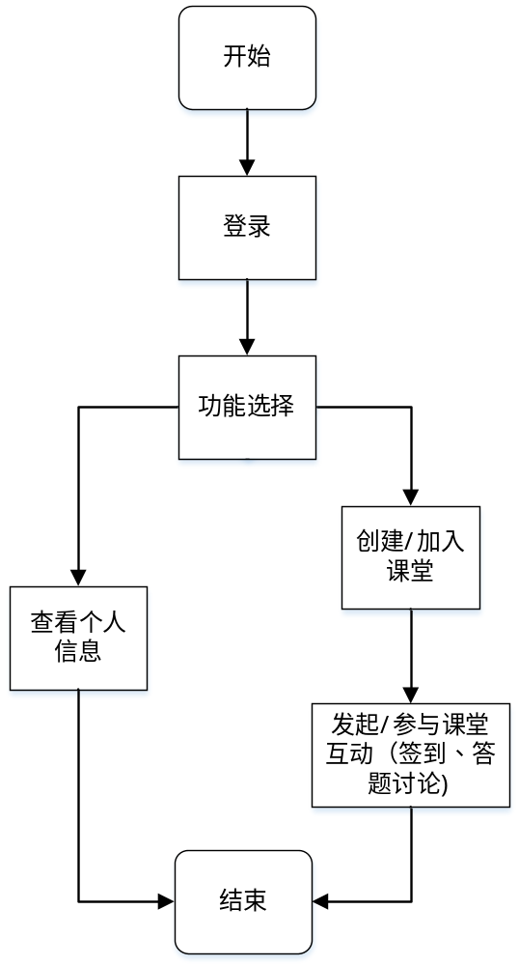
查看日历
添加日记
修改删除日记
图 3.1总流程图
用户将以登录作为开始入口，登录部分可细分为直接登录以及注册后再登录，进入主页面。主页面中有信息和日历，另外，还有日记可以对日记进行添加和修改。
用户在点击home键时，将会弹出是否确定离开的窗口，点击确定，离开。

3.1.2 登录注册流程图
用户进入注册界面，输入注册信息，服务器会校验该账号是否被注册，若被注册则重新输入；若未被注册则添加至服务器，并提示用户注册成功。注册成功后，用户进入登录界面，输入手机号和密码进行登录，服务器会校验该登录信息是否正确，若错误则重新输入；若正确则提示用户登录成功并跳转。该流程图如图3.2所示。

图 3.2 注册登录模块流程图

3.1.3 日记主要活动流程图
用户登录系统后，系统根据用户的登录信息，从数据库中搜索该用户的日记内容，并对其内容进行增删改查的操作。其具体流程图由下图3.3所示。
图 3.3 日记主要活动流程图

3.2 界面设计
整体设计风格简洁自然，淡然清新，操作简单。背景颜色以浅紫色为主。

3.2.1 登录界面设计图
登录信息输入框位于整个界面的中央，背景使用淡紫色调陪衬。输入内容包括用户名和密码，点击“注册账号”可进行注册，点击登录按钮完成登录。该设计图如图3.4所示。

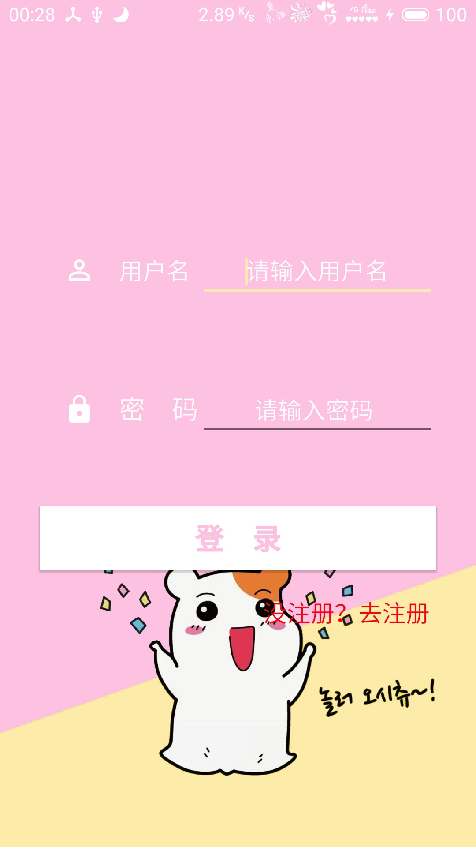
图 3.4 登录界面设计图

3.2.2 注册界面设计图
注册信息输入框位于整个界面的中央，背景使用浅紫色陪衬。输入内容包括用户名、密码、确认密码，确认注册信息后点击提交完成注册，若自己已经有账号可点击登录按钮回到登录界面。该设计图如图3.5所示。

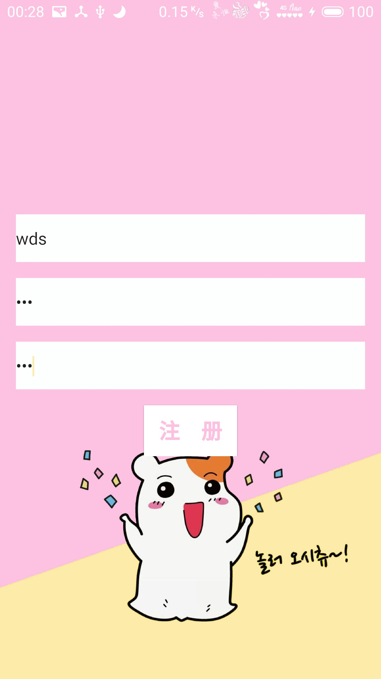
图 3.5 注册界面设计图

3.2.3 系统主界面设计图
成功登录系统后，可进入系统主界面“日历”，我们的主要功能当然是日记功能了，通过悬浮按钮可添加日记。该设计图如图3.6所示。
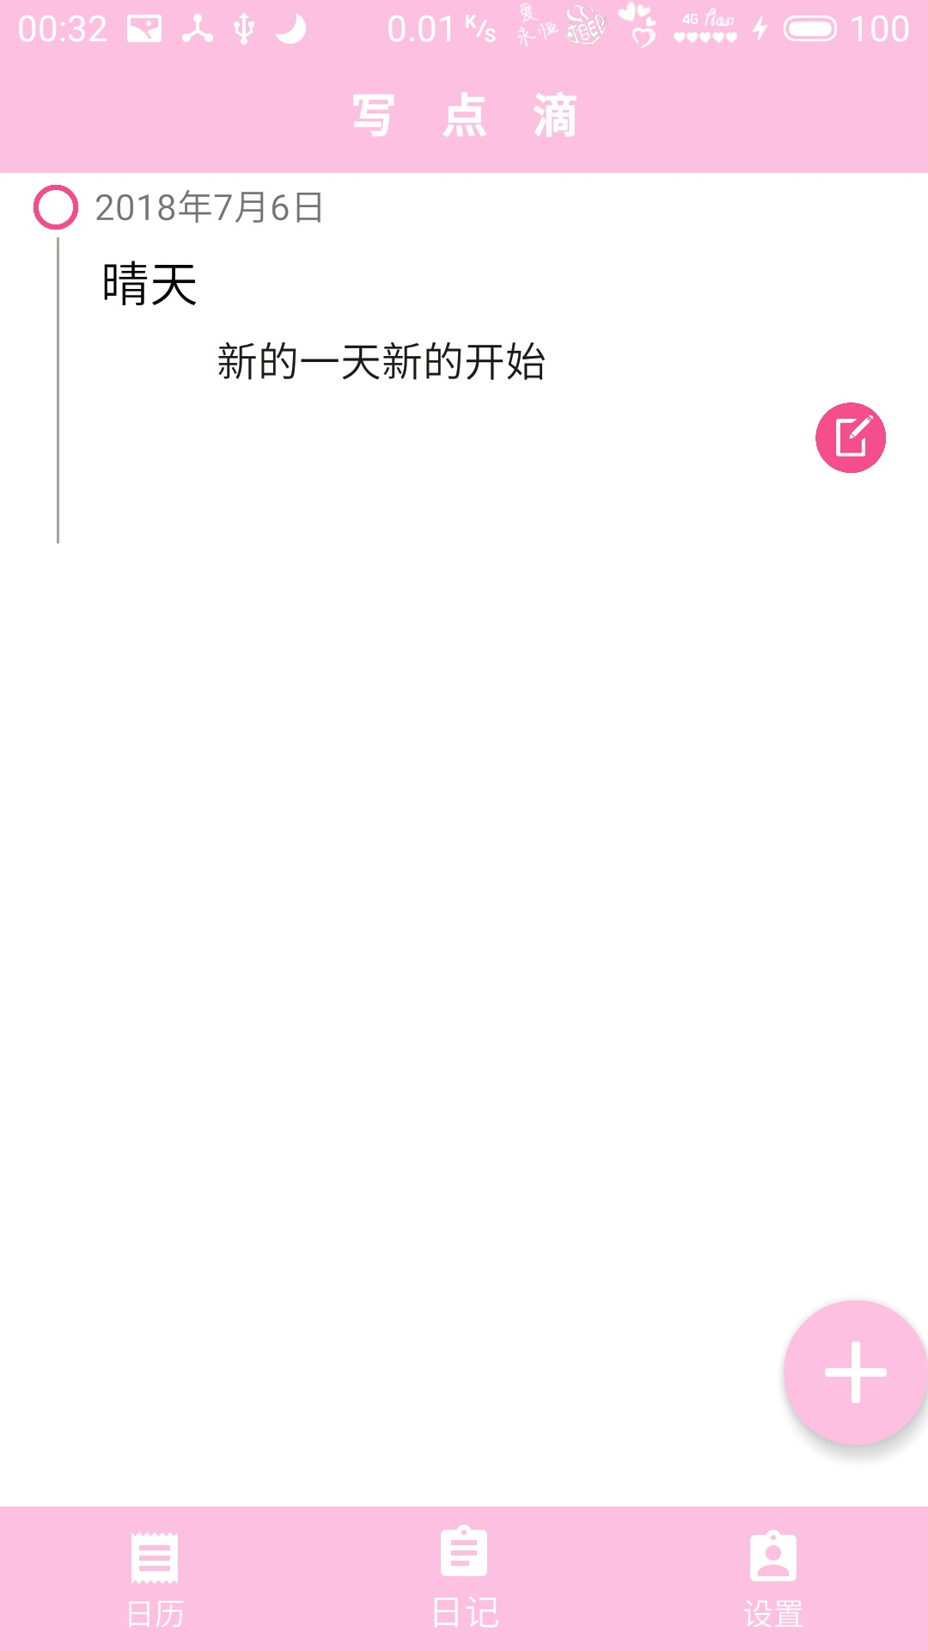
图 3.8系统主界面设计

4 测试

4．1 注册登录模块
注册登录模块的具体测试如下：
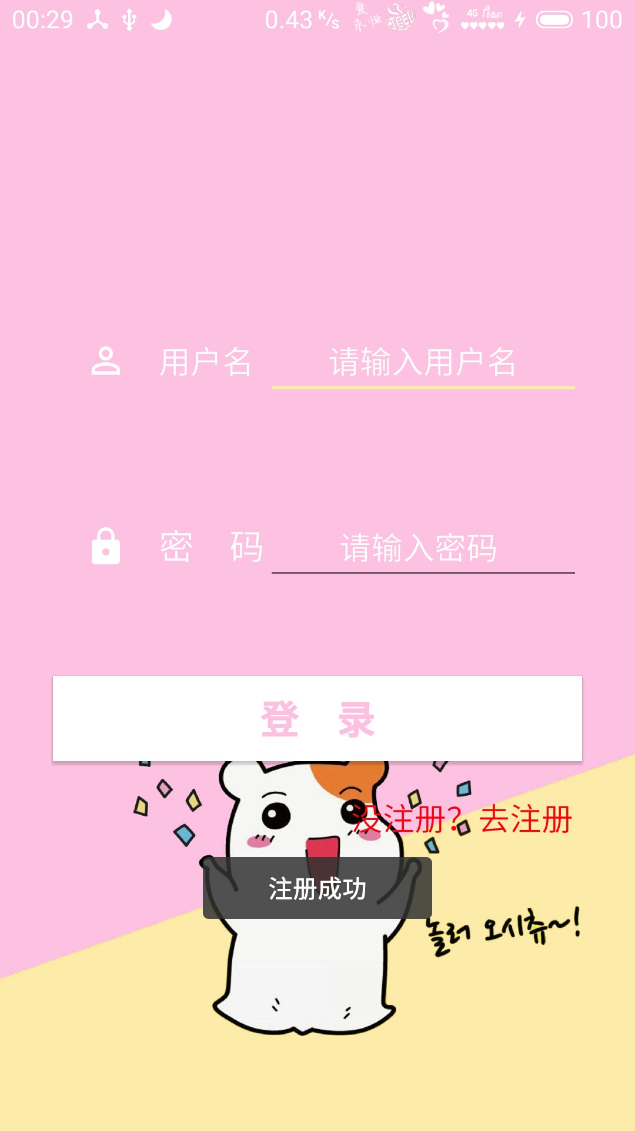
图4.1 注册功能测试1 图4.2 注册功能测试2
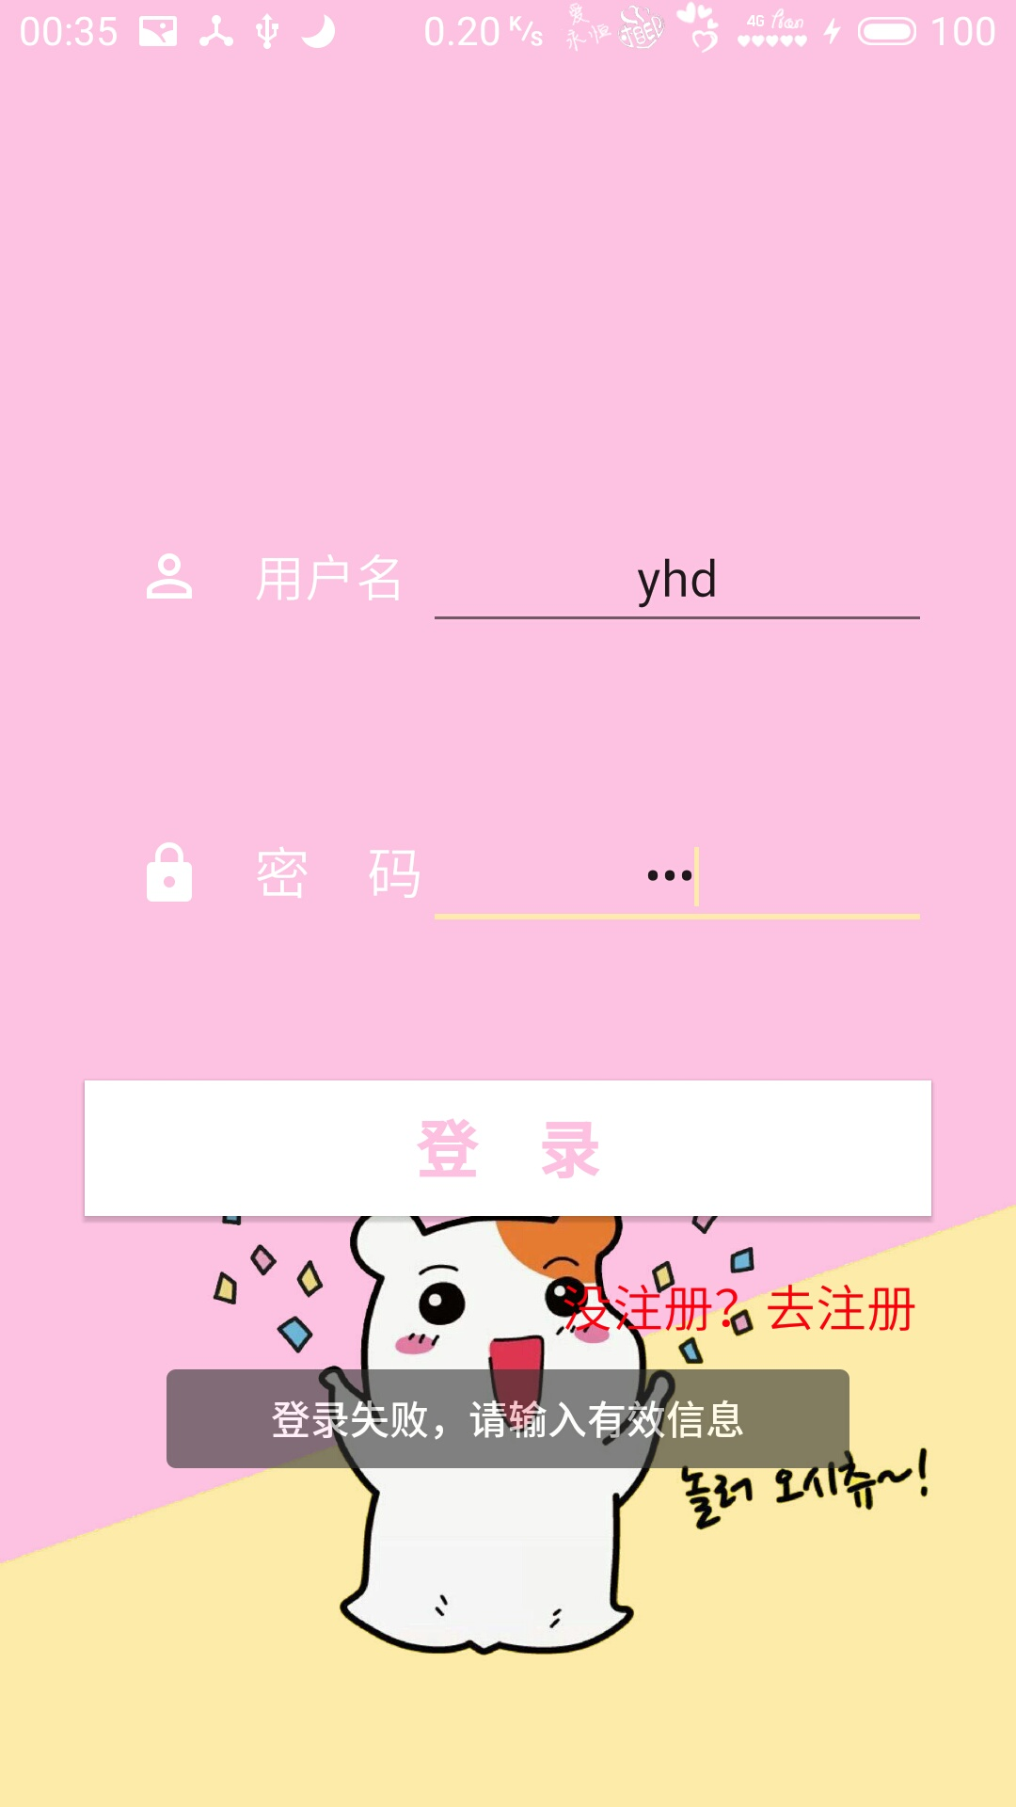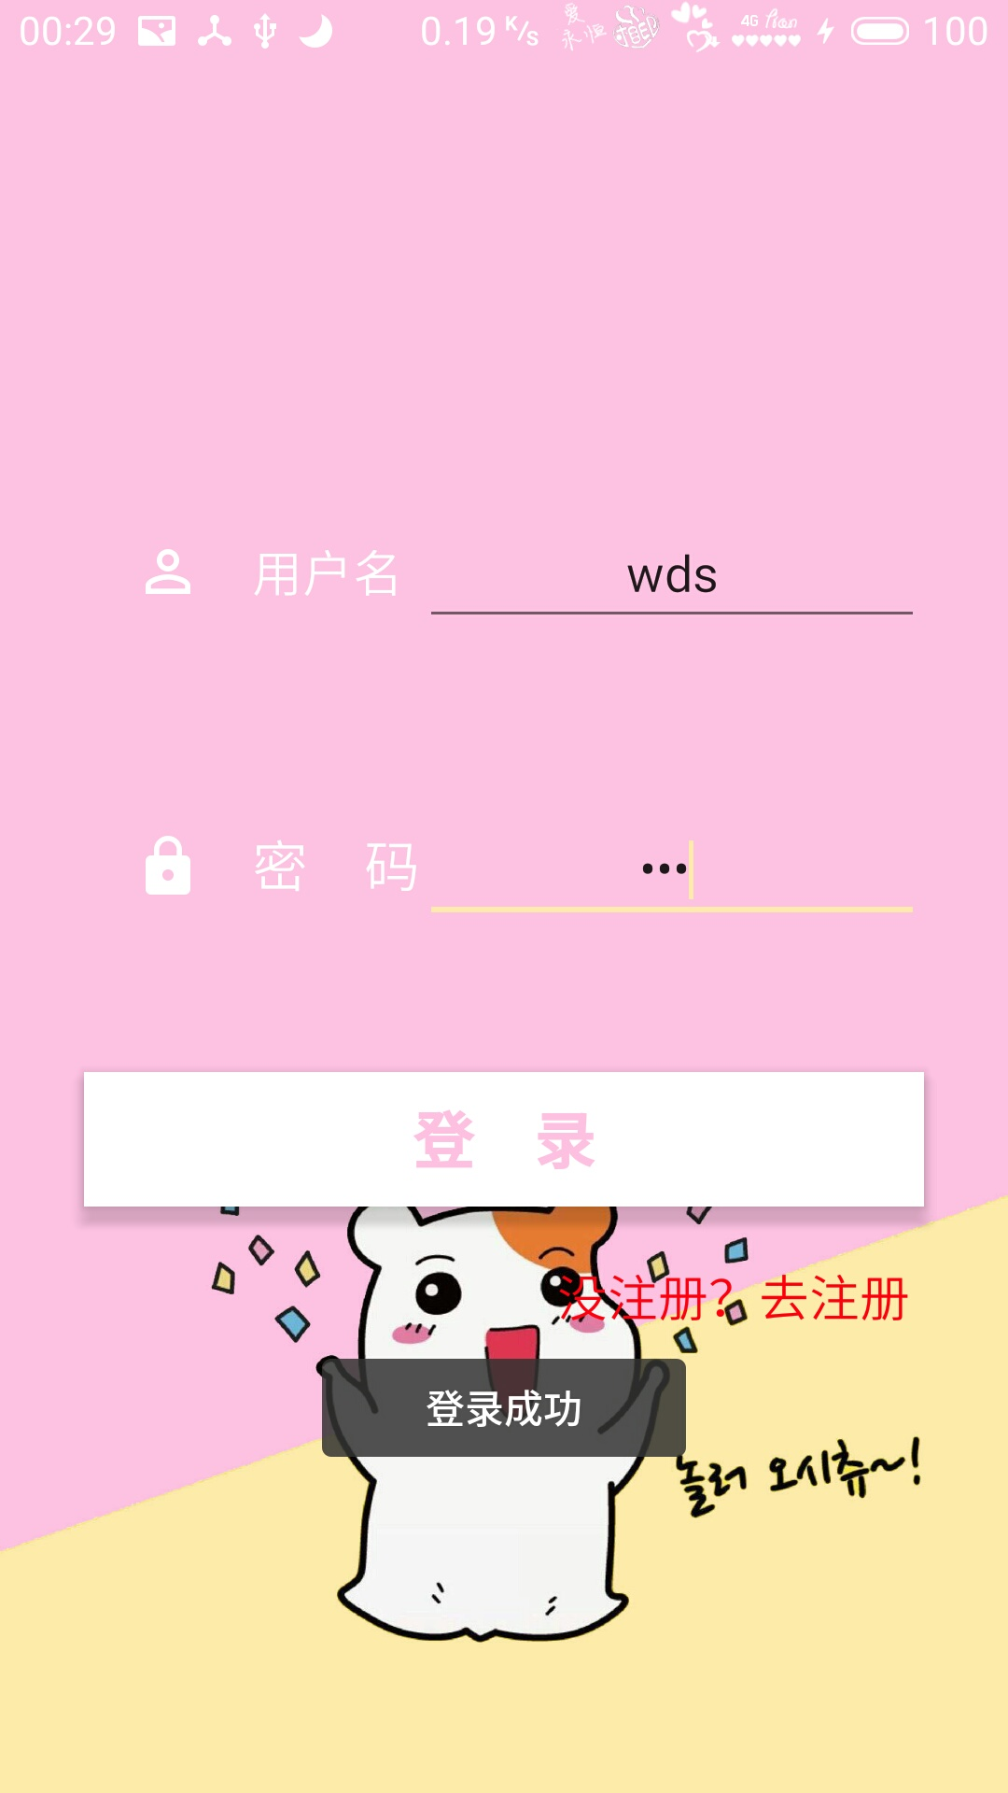
图4.2 登陆功能测试1 图4.3 登陆功能测试2

4．2 个人信息展示模块
用户登录成功后直接进入日历页面，如图4.4
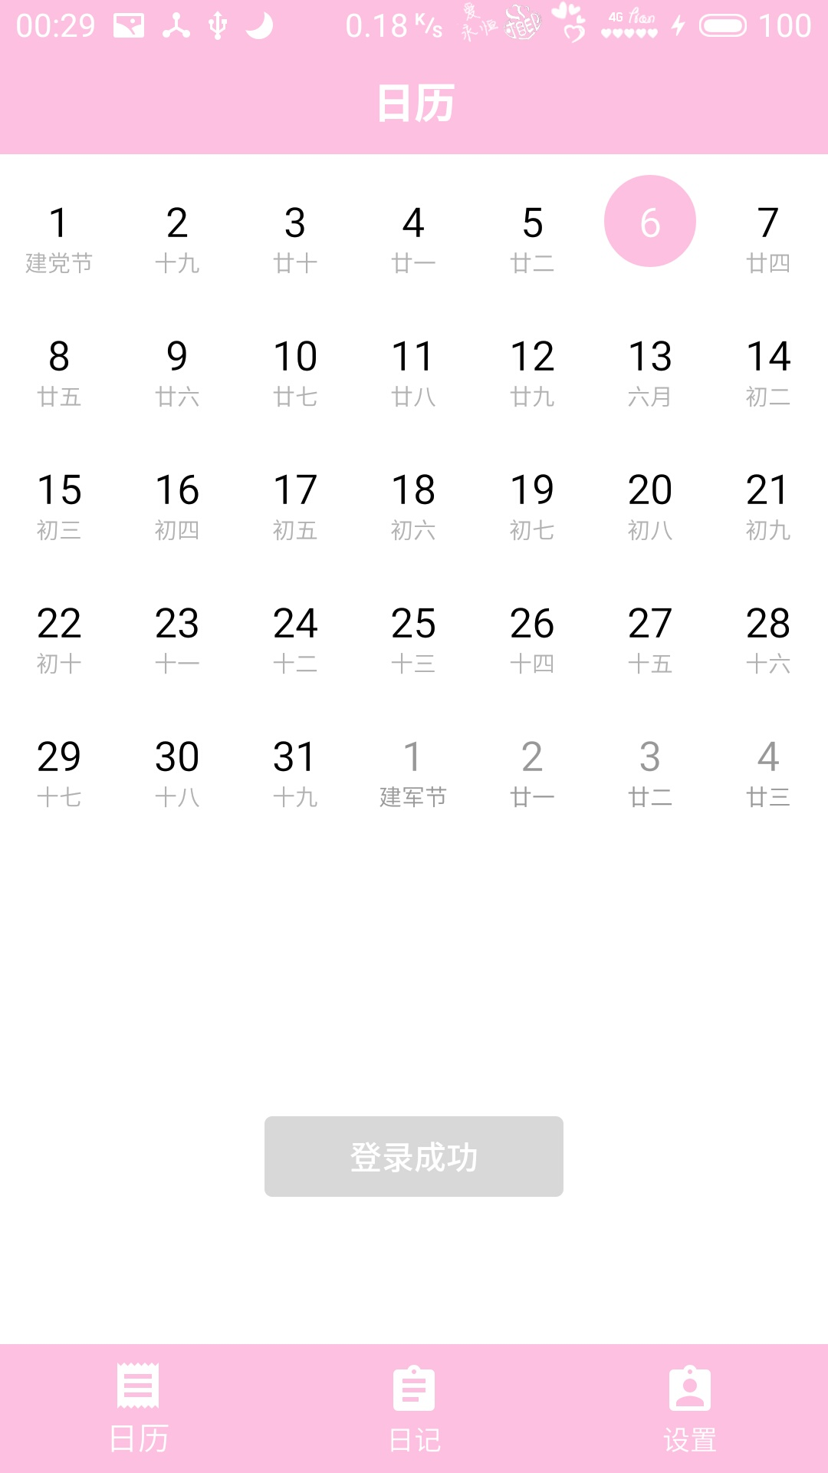
图4.4 登录后直接进入的主界面

4．3 日记模块

4.3.1 添加日记模块
点击悬浮按钮，进入添加日记主页面，还有退回主界面的页面。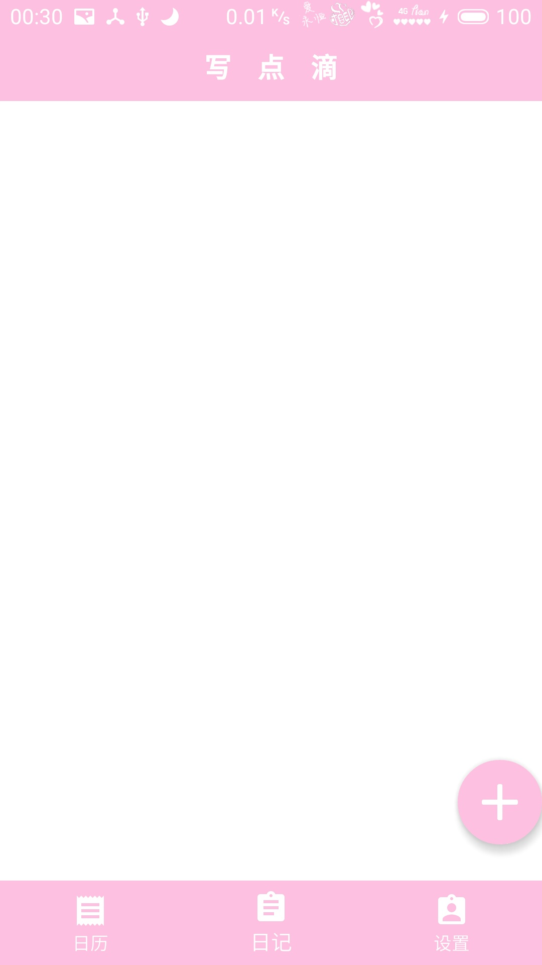 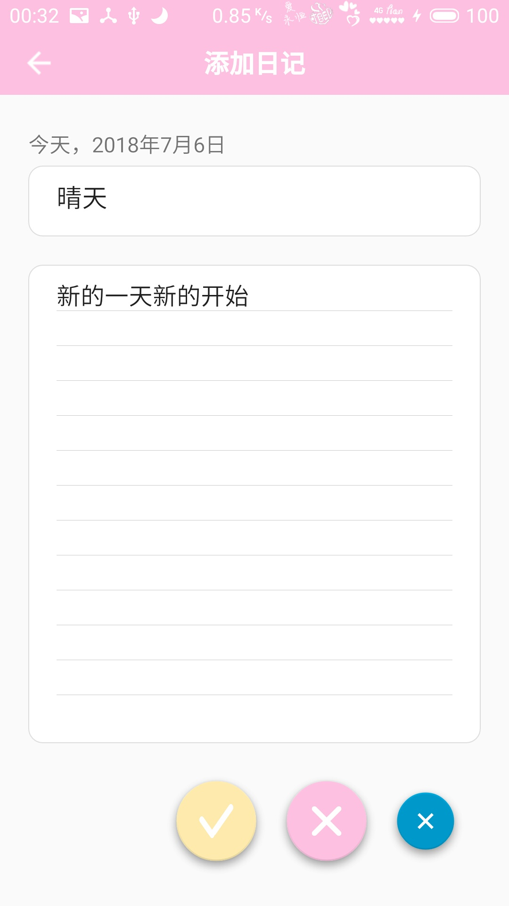 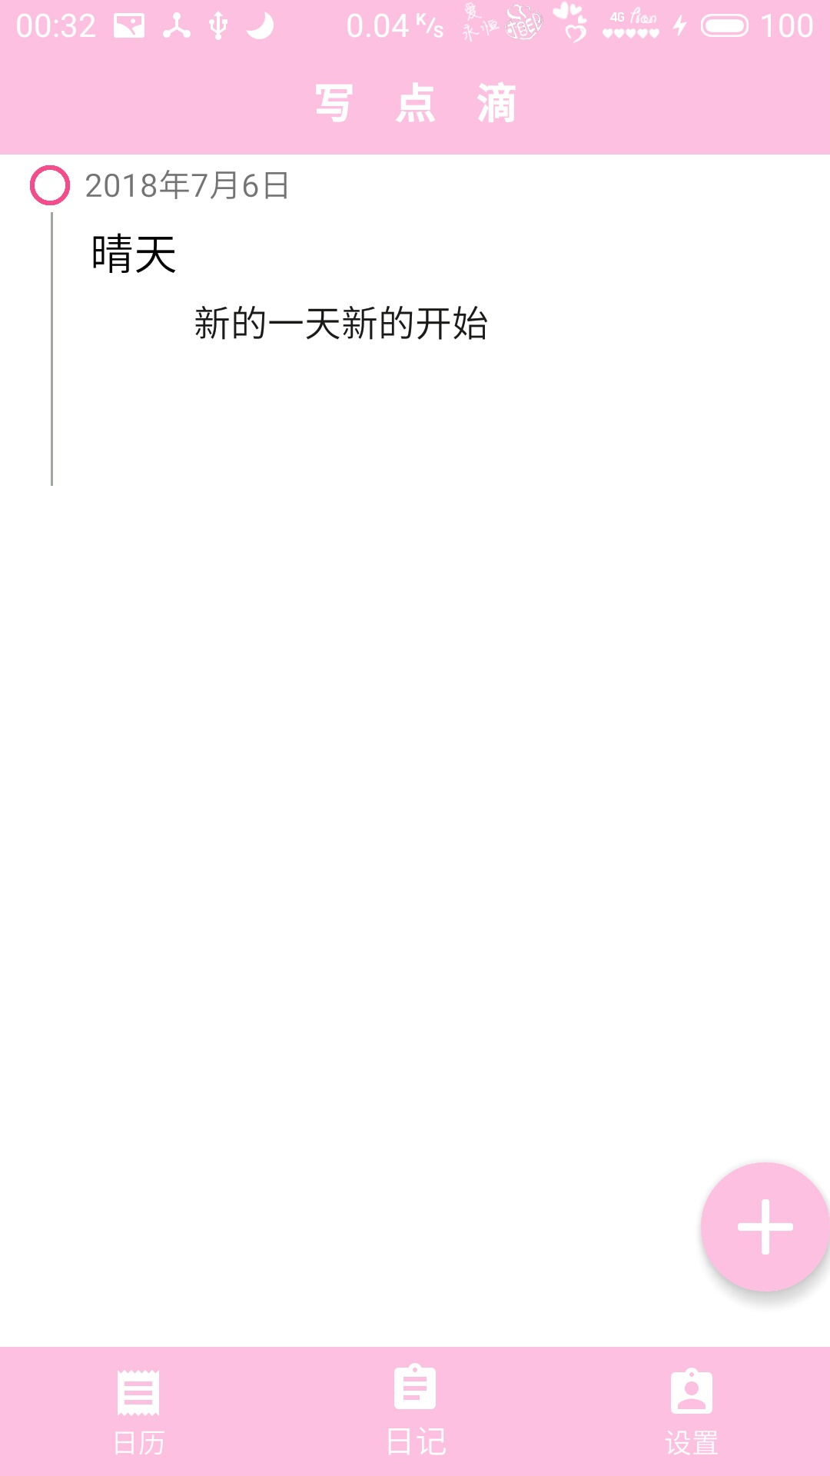
图4.5 日记主界面 图4.6 添加日记主界面 图4.7 添加完成后的页面

4.3.2 编辑日记模块
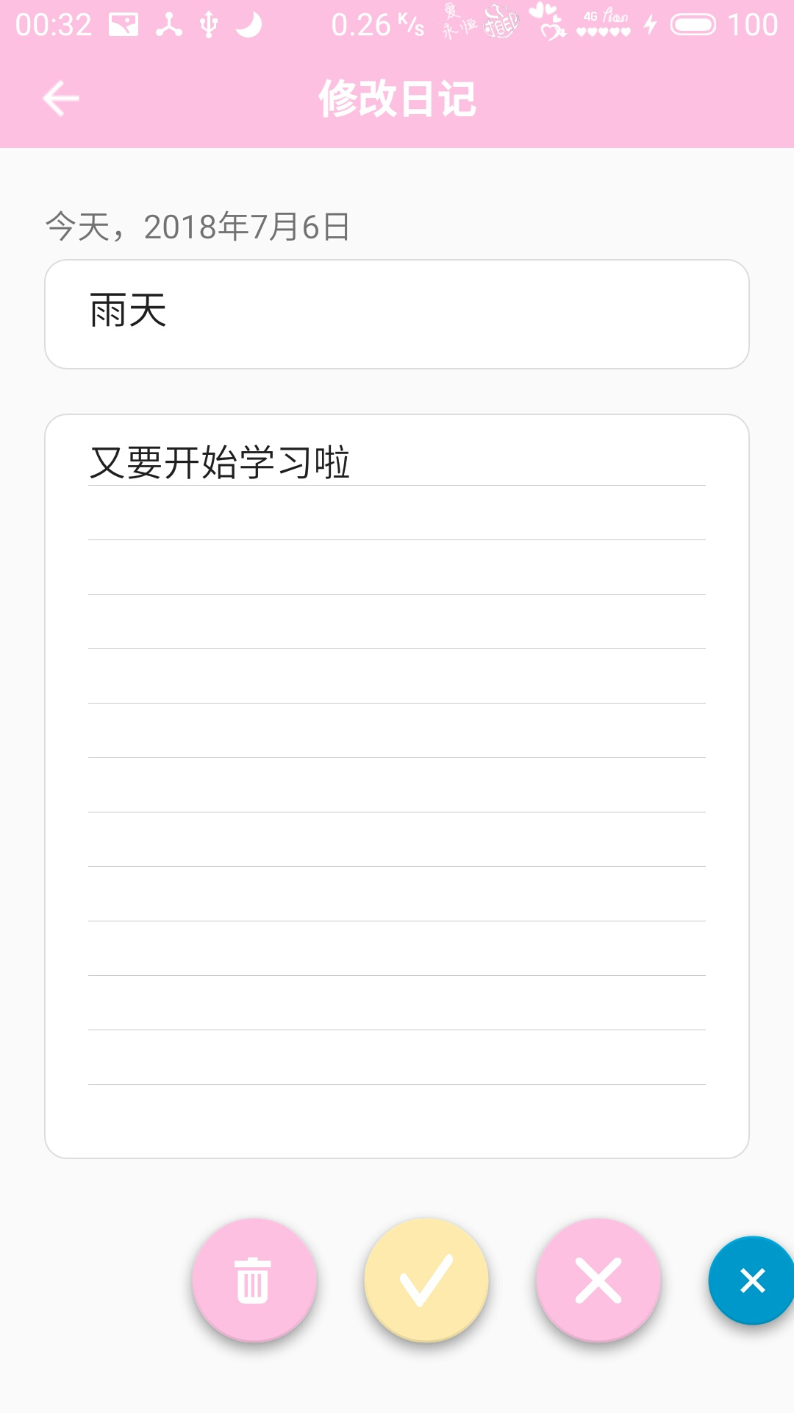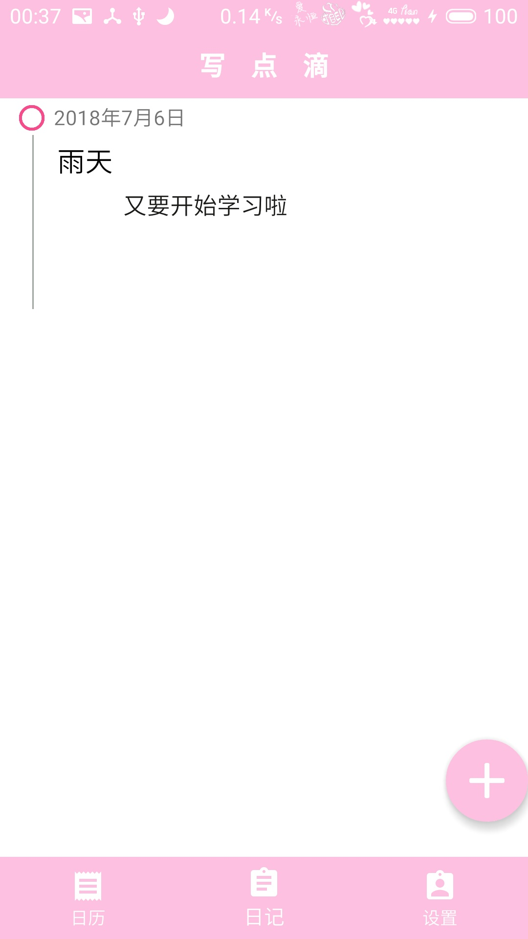
图4.8 每篇日记点击事件 图4.9 日记编辑页 图4.10 日记编辑完成

4.3.3 删除日记模块
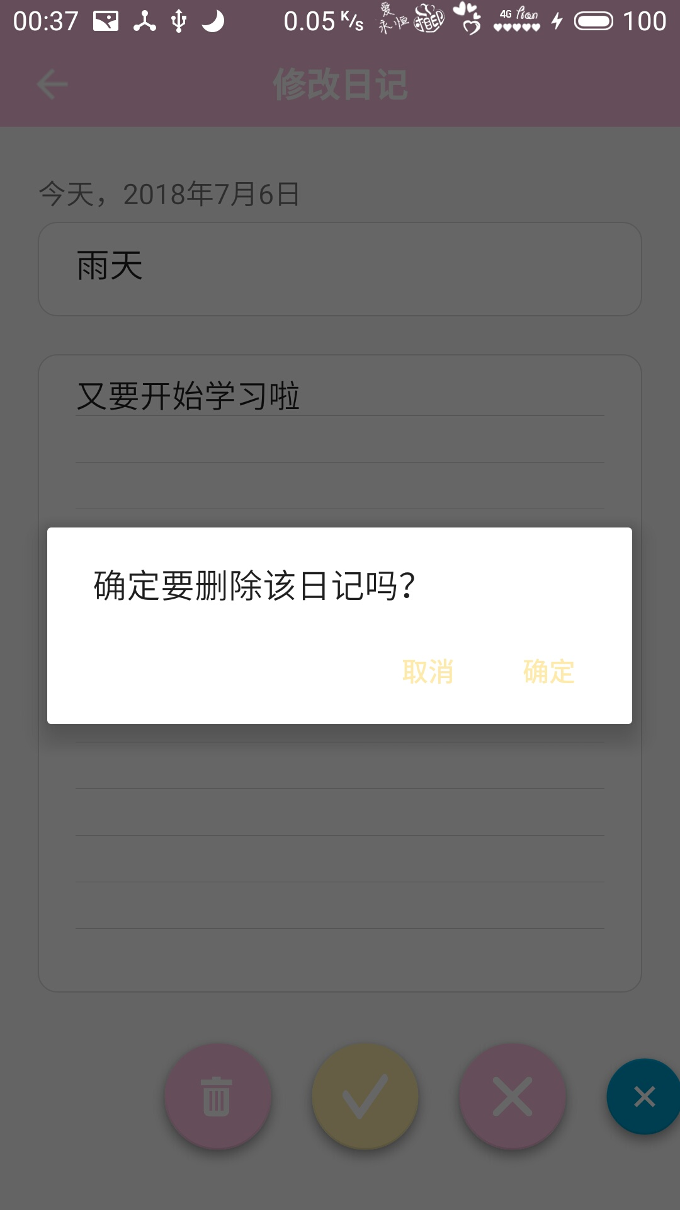
图4.11 删除日记

4.4 退出程序模块
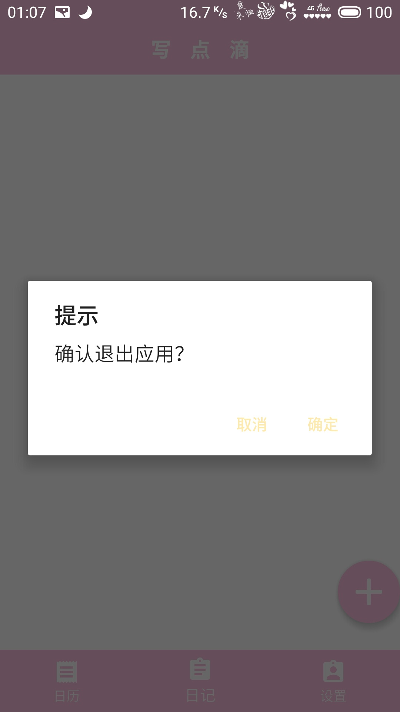
图4.12 退出程序

